工业机连接PLC应用案例：
本案例以Siemens S7-200 SMART机型PLC为说明，通过工业机自配网络接口，连接PLC实现数据通讯。
- 建立硬件连接：
使用标准网络接口线，连接工业机后面板RJ45接口与PLC以太网接口。
- PLC软件调用连接指令
使用STEP 7 – Micro/WIN SMART编辑软件，调用指令库中'Open User Communication ' 类目，TCP_CONNECT指令建立网络连接。
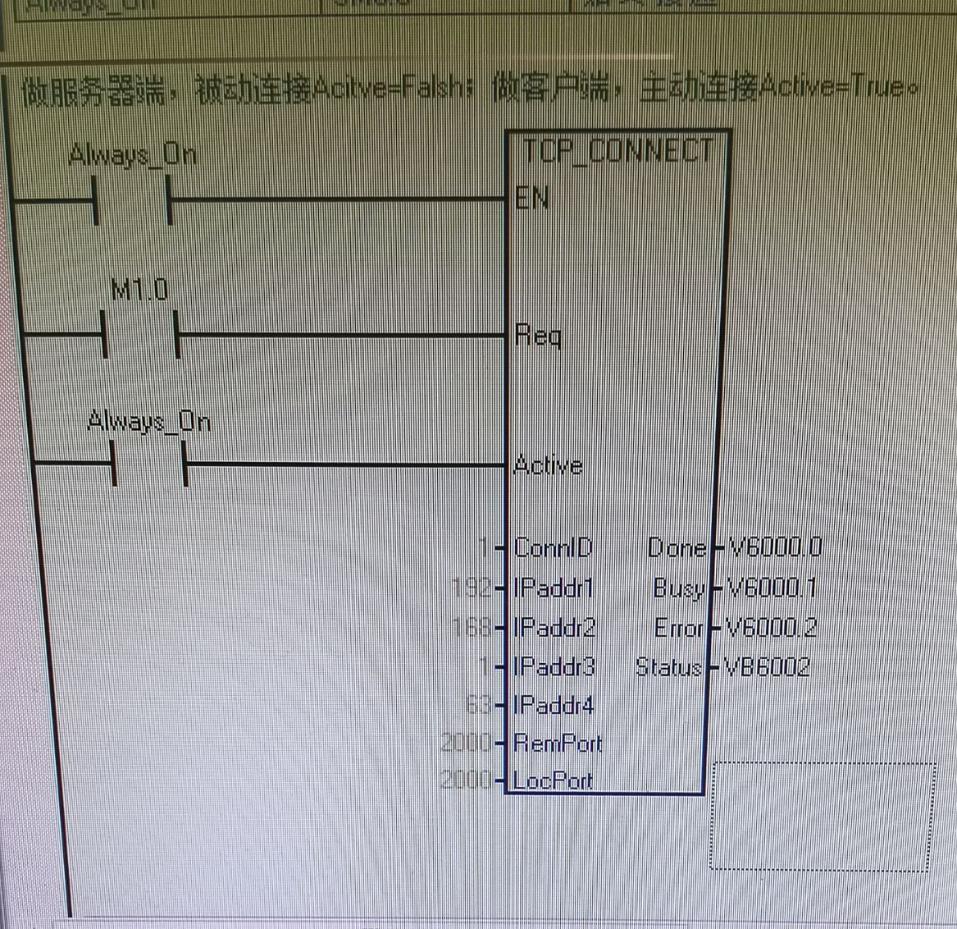

EN | 使能输入
Req | 如果 Req = TRUE，CPU 启动连接操作。如果 Req = FALSE，则输出显示连接的当前状态。
Active | - TRUE = 主动连接 FALSE = 被动连接
ConnID | CPU 使用连接 ID (ConnID) 为其它指令标识该连接。可能的 ConnID 范围为 0 到 65534。
IPaddr1---4 | 这些是 IP 地址的四个八位字节。IPaddr1 是 IP 地址的最高有效字节，IPaddr4 是 IP 地址的最低有效字节。
RemPort | RemPort 是远程设备上的端口号。远程端口号范围为 1 到 49151。对于被动连接，使用零。
LocPort | LocPort 是本地设备上的端口号。本地端口号范围为 1 到 49151，但存在一些限制。请查阅具体说明。
工业机（缺省）IP：192.168.1.69 Port：9100
- PLC软件调用接收指令
使用STEP 7 – Micro/WIN SMART编辑软件，调用指令库中'Open User Communication ' 类目，TCP_RECV指令建立接收数据。

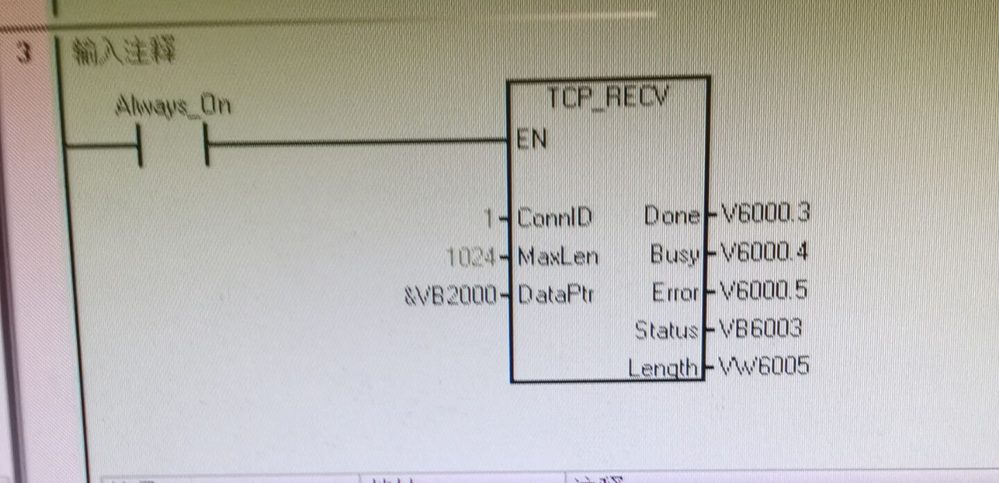
EN | 使能输入
ConnID | 连接 ID (ConnID) 是此接收操作所用连接的编号（连接过程中定义）。
MaxLen | MaxLen 是要接收的最大字节数（例如，DataPtr 中缓冲区的大小（1 到 1024））。
DataPtr | DataPtr 是指向接收数据存储位置的指针。这是指向 I、Q、M 或 V 存储器的 S7-200 SMART 指针（例如，＆VB2000）。
- PLC软件调用发送指令
使用STEP 7 – Micro/WIN SMART编辑软件，调用指令库中'Open User Communication ' 类目，TCP_SEND指令建立发送数据。
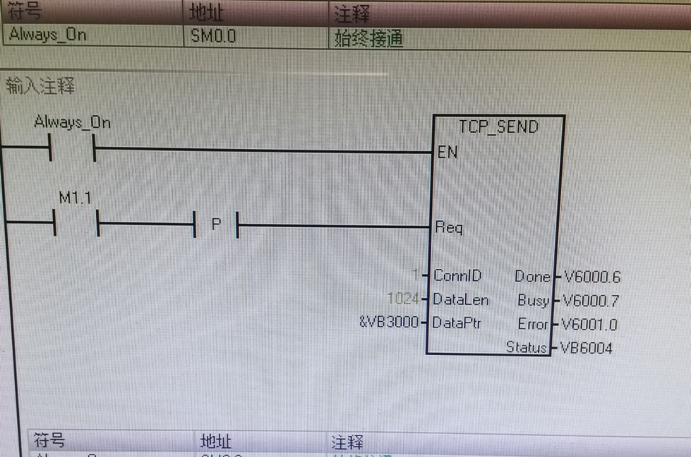

EN | 使能输入
Req | 如果 Req = TRUE，CPU 启动发送操作。如果 Req = FALSE，则输出显示发送操作的当前状态。
ConnID | 连接 ID (ConnID) 是此发送操作所用连接的编号。使用您为 TCP_CONNECT 操作选择的 ConnID。
DataLen | DataLen 是要发送的字节数（1 到 1024）。
DataPtr | DataPtr 是指向待发送数据的指针。这是指向 I、Q、M 或 V 存储器的 S7-200 SMART 指针（例如，＆VB3000）。

建立以上指令后，即可与工业机实现网络接口互联，按照数据协议格式进行数据传输。

